MEHRWÖCHIGES PROJEKT:

Wir pflanzen eine Hecke
Naturschutz pur: Gemeinsam mit dem Jäger und ggf. Helfern wird das Vorge- hen geplant. Sinn und Nutzen einer Hecke werden erarbeitet. Man lernt Hecken- bewohner, Pflanzen und deren Früch- te kennen. Ein Pflanzplan muss erstellt werden. Pflanzeneinkauf, Pflanzaktion, Schutzmaßnahmen sind wichtige Aufga- ben. Auch in Folgejahren ließe sich dieses Projekt schulisch nutzen.
t

Kopiervorlage DIN A4

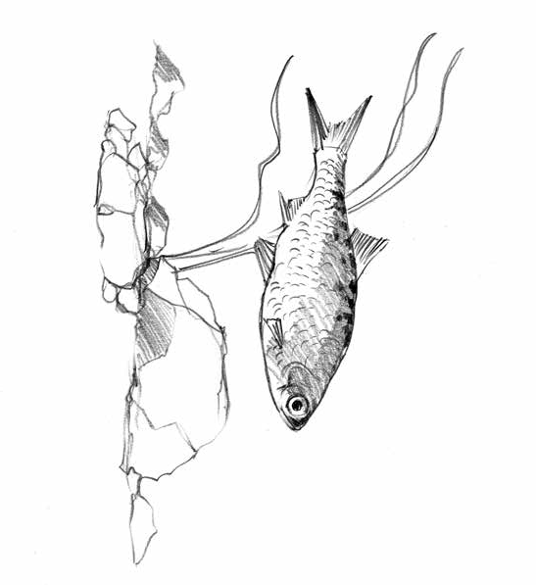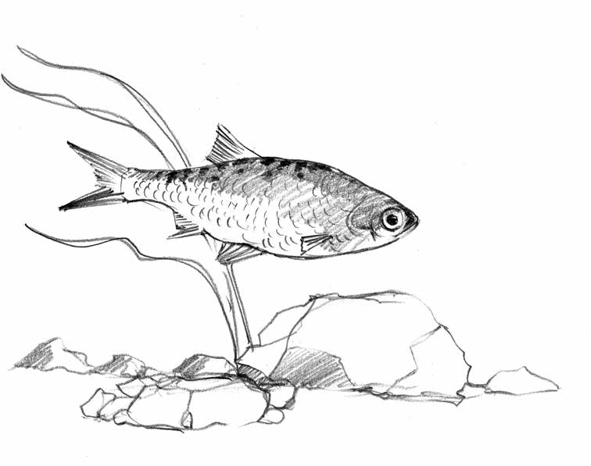
STMUK Bayern

Malt den Lebensraum!
Wenn Ihr den Kalender aufmerksam studiert habt, dann werdet Ihr wissen in welchem Lebensraum die hier abgebil- deten Tiere leben. Nehmt einfach Stifte oder Pinsel zur Hand und malt um die Tiere eine Welt, in der sie sich geborgen und zu Hause fühlen!

Dr. Jörg Mangold

